**关于“外国人来华工作许可”的相关问题**

**一、“两证整合”或“两证合一”是指哪两证？**

两证是指：《外国专家证》和《外国人就业证》两证合一，现在发放的是《外国人来华工作许可证》

**二、正式系统网址是什么？**

正式系统指：“外国人来华工作管理服务系统” http://fwp.safea.gov.cn/

**三、《外国来华工作许可证》办理流程**

聘用单位须在“外国人来华工作管理服务系统”进行注册，审批通过后，聘用单位登陆系统，办理外国人来华工作许可通知，然后到签证地办理工作“Z”签证，入境，聘用单位在系统中办理外国人来华工作许可证。

具体办证的办理流程及材料提交要求请查阅《外国人来华工作许可服务指南》。

**四、《外国人来华工作许可证》办理相关文件依据（或申请人须具备的条件以及材料的准备）**

关于印发外国人来华工作许可服务指南（暂行）的通知（外专发【2017】36号）

关于全面实施外国人来华工作许可制度的通知（外专发【2017】40号）

**五、《外国人来华工作许可证》办理的网址及文件查阅办法**

登陆苏州市人力资源和社会保障局网，在首页中部，点击苏州市外国专家网或查看两证整合公告，进入后在左上方公告板中，委托办理函、《外国专家证》《外国人就业证》两证整合公告、外国人来华工作许可服务指南（暂行）、全面实施外国人来华工作许可制度均为关于外国人来华工作许可相关内容。

**六、园区和昆山的聘用单位在什么地方办理**

园区和昆山的聘用单位办理外国人来华工作许可，可以在园区和昆山原来窗口办理。

**七、用人单位或受委托的专门服务机构在线注册账号有哪些注意事项？**

答：信息注册表需将单位信息在线填写完整后打印，加盖用人单位公章或经单位授权部门公章。

合法登记证明一般为登记统一社会信用代码的单位营业执照。

单位负责人类型一般为营业执照上的法定代表人。

注册资金单位为万元，请根据营业执照填写，其他货币需自行转换为人民币或美元后填写。

经办人身份证明只能上传一个附件，需将身份证原件正反面拍照（扫描）拼接后上传。

单位标签为非必填项，可根据单位实际情况在下拉框中选择。

单位营业执照、负责人身份证明、经办人身份证明及其他上传资料需使用原件上传，不能使用复印件，不能有水印或文字遮挡。

行业许可证明文件，若为外资企业，勾选是，上传外资批准证书；若为学校，勾选是，上传办学许可证；若为非盈利培训机构，勾选是，上传民办非企业登记证。

**八、提交注册申请后，发现单位的某项信息填错了怎么办？**

可在审核人员尚未审核前撤回注册申请。

**九、《外国人来华工作许可证》办理注意事项**

（一）单位注册时请仔细阅读用户须知

（二）登陆“外国人来华工作管理服务系统”必须使用谷歌浏览器

（三）上传附件格式时，请用照片（jpg）格式，所有上传材料必须为原件的照片，复印件无效

（四）身份证上传，须为原件的正、反面上传。

（五）委托书必须使用单位抬头纸，并加盖公章。

**十、上传头像上传不了如何处理**

分两种情况，第一种为点击上传头像没反应，这种为浏览器拦截了窗口，需把浏览器设置成允许弹出。如图：

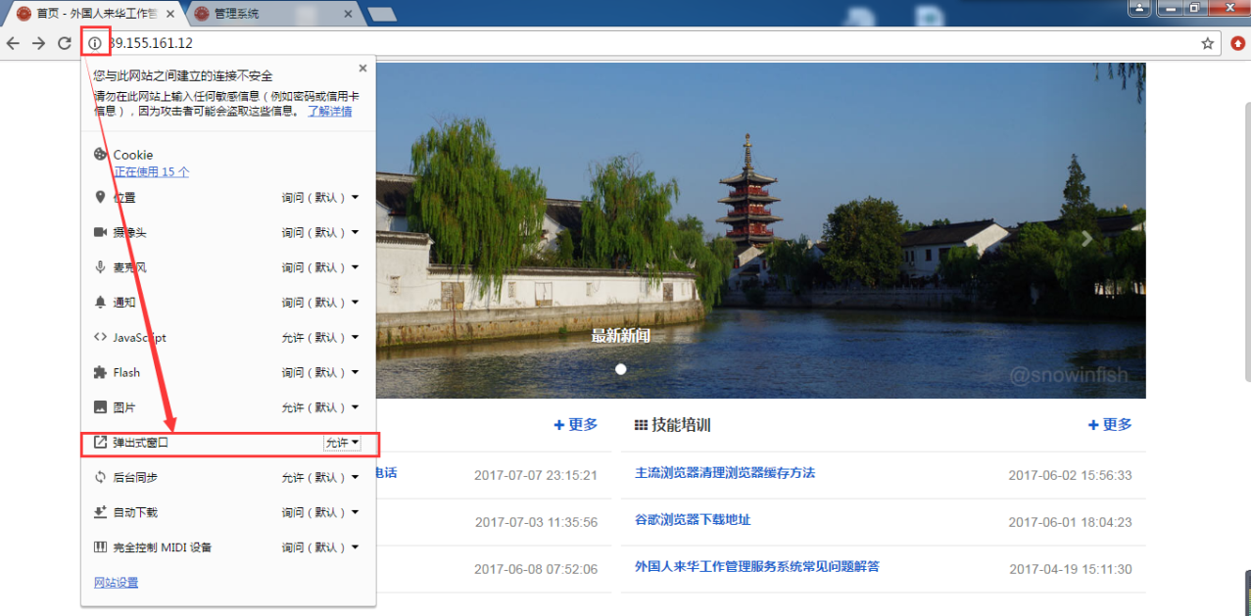

第二种为点击上传头像系统提示“照片检测地址异常”，这种需要清除浏览器全部缓存，在重新登录。清除缓存方式在系统首页有相应教程，如图：

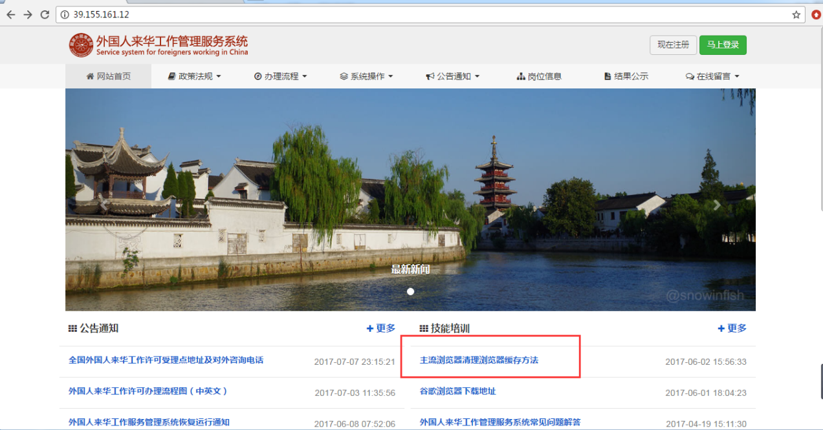

**十一、在哪有有关于系统操作步骤的教程或手册？**

系统的门户网站有相关资源，如图。

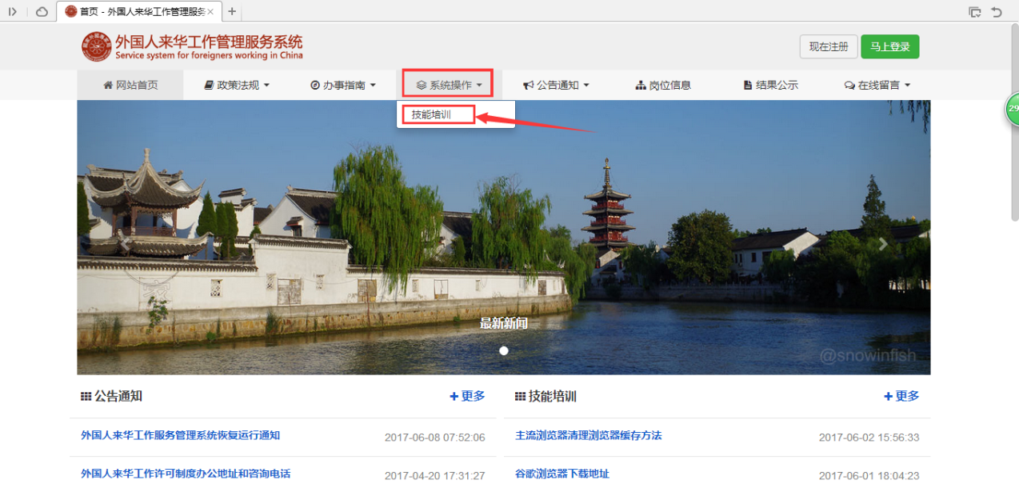

具体细节，请联系65229621 65224352